МИНОБРНАУКИ РОССИИ

Федеральное государственное бюджетное образовательное учреждение высшего образования

НИЖЕГОРОДСКИЙ ГОСУДАРСТВЕННЫЙ ТЕХНИЧЕСКИЙ

УНИВЕРСИТЕТ им. Р.Е.АЛЕКСЕЕВА

Институт радиоэлектроники и информационных технологий

Кафедра «Вычислительные системы и технологии»

ОТЧЕТ

по лабораторной работе

по дисциплине «Аппаратное и программное обеспечение

роботизированных систем»

РУКОВОДИТЕЛЬ:

________________ Гай В.Е.

СТУДЕНТ:

________________ Жариков А.П.

17-В-1

Работа защищена «___» ____________

С оценкой ________________________

Нижний Новгород

2020

**1. Ход работы.**

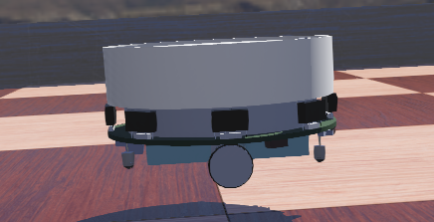

Был создан стандартный мир с фоном скалистых гор и естественным освещением. Затем на сцену была добавлена Rectangle arena. Затем был добавлен робот elisa3. Затем был добавлен контроллер elisa3_go_not_forward.py и прикреплен к роботу. Контроллер инициализирует робота, а также моторы, устанавливает вращение моторов до бесконечности и устанавливает разную скорость вращения моторов. Таким образом робот двигается по окружности.

**Код контроллера:**

from controller import Robot

MAX_SPEED = 3

robot = Robot()

timestep = int(robot.getBasicTimeStep())

leftMotor = robot.getMotor("left wheel motor")

rightMotor = robot.getMotor("right wheel motor")

leftMotor.setVelocity(2*MAX_SPEED)

rightMotor.setVelocity(3*MAX_SPEED)

leftMotor.setPosition(float("inf"))

rightMotor.setPosition(float("inf"))

while robot.step(timestep) != -1:

pass

**Вывод:**

В ходе выполнения лабораторной работы я научился создавать сцену виртуального пространства и программировать робота в webots.